Latihan Soal Pertemuan 7
Soal 1
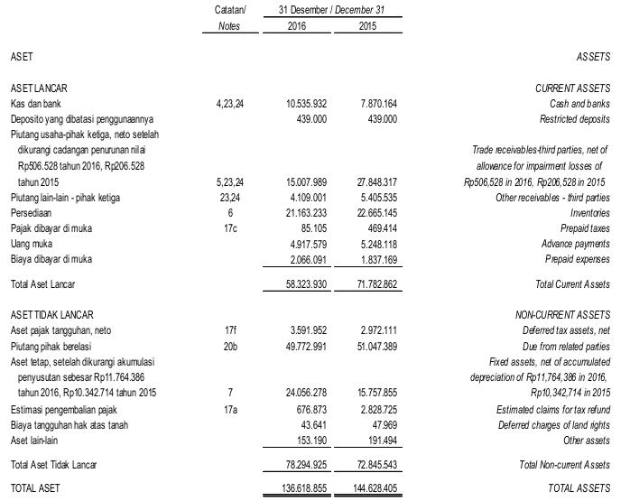
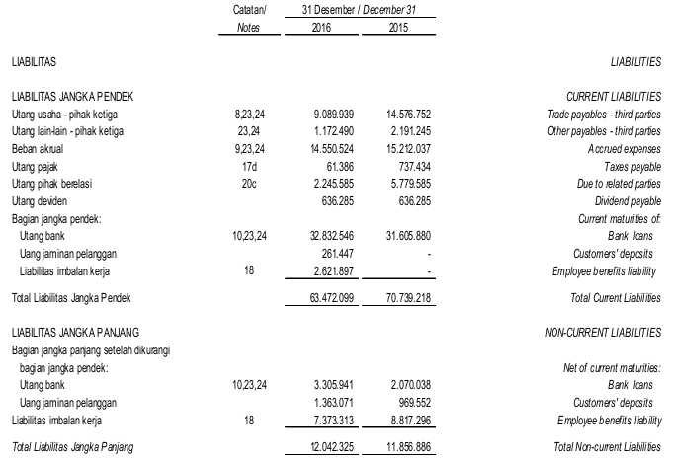
Berdasarkan laporan posisi keuangan di atas, hitunglah current rationya!

Soal 2
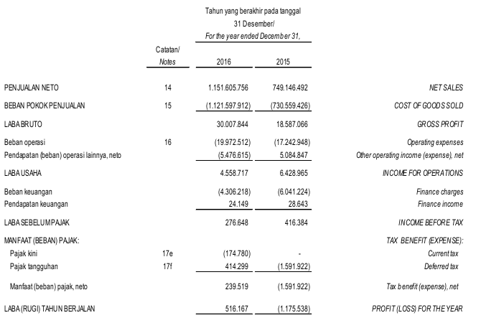
Hitunglah profit margin berdasarkan laporan laba rugi di atas!

